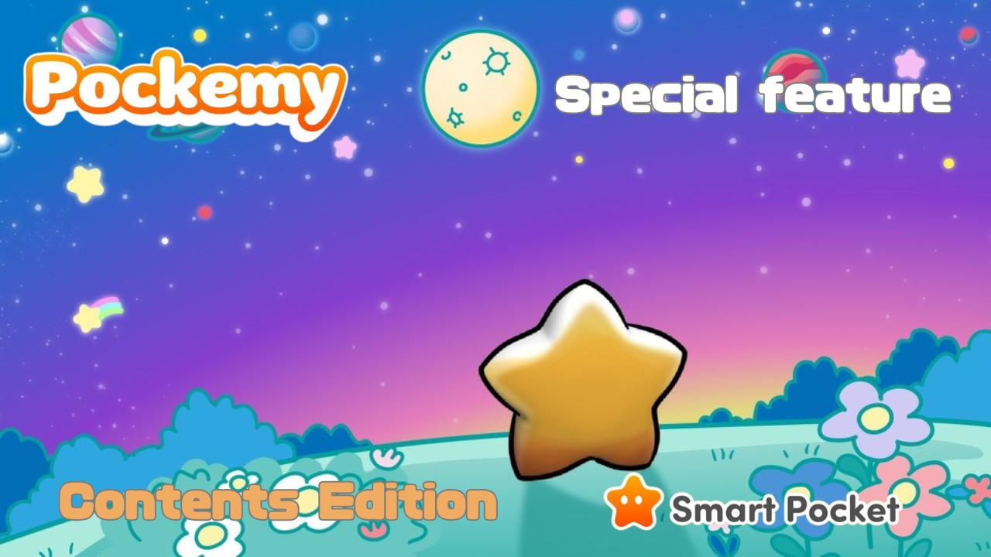

**Pockemy Spezial "Inhaltsausgabe"**

**Hallo, SP-Familie!  
  
Nach dem "Pockemy Spezial: Charakterausgabe" präsentieren wir nun eine Sonderausgabe über die verschiedenen Inhalte, in denen Pockemy glänzt, sowie über zukünftige Entwicklungen!**

# Offizielle Pockemy-Websites

Offizielle Pockemy-Website: https://pockemy.com/  
Offizielle Smart Pocket-Website: https://smapocke.com/

# Inhaltsverzeichnis

* Einführung in die Inhalte
* ANIME
* Manga
* PFP (NFT・SBT)
* Sticker & Emotes
* Discord-Sticker
* Telegram-Sticker
* LINE-Sticker
* Sonstiges
* Pockemy im Weltraum

# Einführung in die Inhalte

## ANIME

Das Originalkonzept von 'Pockemy' wurde im Dezember 2023 veröffentlicht, und mit beeindruckender Geschwindigkeit wurde die Animation bereits im März 2024 veröffentlicht.

Vom 1. April 2023 bis zum 30. November 2024 wurden offizielle Werbespots auf Großbildschirmen an verschiedenen Orten in Tokio ausgestrahlt, darunter Shibuya 109, Ikebukuro, Roppongi und Shinjuku.

Zusammen mit der Animation wurde das Titellied "Starlight" veröffentlicht.  
  
Das Lied wurde von Nomakun, einem offiziellen Schöpfer von JAPAN DAO (@NomakunGo), komponiert und gesungen. Mit aufmunternden und herzlichen Songtexten, einer angenehmen Melodie und Nomakuns sanfter Stimme wird die friedliche Welt von Pockemy perfekt dargestellt.

## Manga

Der Manga wurde erstmals im März 2024 veröffentlicht und folgt einem 4-Panel-Format. Derzeit ist die vierte Episode erschienen.

Die liebenswerten und einzigartigen Charaktere zeigen nach und nach ihre Persönlichkeit und ihr Verhalten, was das Lesen besonders angenehm macht.

Die zukünftigen Interaktionen zwischen diesen einzigartigen Persönlichkeiten sind äußerst spannend!

Die neuesten Manga-Kapitel können über den folgenden Link auf der offiziellen Website von Smart Pocket gelesen werden:  
Pockemy: https://pockemy.com/

## PFP (NFT・SBT)

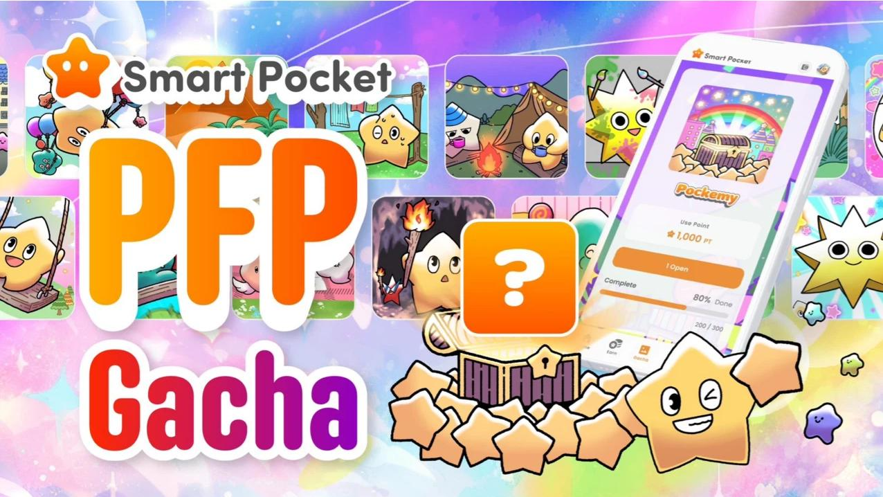  
  
Die lang erwartete 'Pockemy Collection' wurde in der 'Smart Pocket App' als 'PFP Gacha' mit 300 Variationen veröffentlicht.

Jeder Charakter wird in verschiedenen Situationen dargestellt, wodurch jedes Bild eine Geschichte erzählt und eine besondere Tiefe erhält.

Für alle, die auf der Suche nach einzigartigen und niedlichen PFPs sind, gibt es hier sicher die perfekte Wahl!

Wer alle 300 Varianten sammelt, kann mit erhöhten Token-Belohnungen und weiteren tollen Extras rechnen!

Weitere Informationen zur Beschaffung von PFP Gacha und SBT sowie zur Nutzung der Smart Pocket-App finden Sie in den folgenden note-Artikeln:  
https://pockemy.com/  
https://note.com/japan_dao/n/n6c35dcf12469  
https://note.com/japan_dao/n/n41015b5af06a

## Sticker & Emotes

Die süßen Sticker & Emotes von Pockemy sind auf 'Discord', 'Telegram' und 'LINE' verfügbar und erfreuen sich großer Beliebtheit!

https://note.com/japan_dao/n/n1d6f9049b519

Die 'Pockemy'-Serie repräsentiert verschiedene Persönlichkeitsmerkmale und Verhaltensweisen und ist daher perfekt für Sticker & Emotes geeignet!

https://note.com/japan_dao/n/ne9729b936dee

Mit ihrem niedlichen Design und den praktischen Ausdrücken sind diese Sticker ideal für jede Gelegenheit!

## Discord-Sticker

https://note.com/japan_dao/n/n1d6f9049b519

## Telegram-Sticker

https://note.com/japan_dao/n/ne9729b936dee

## LINE-Sticker

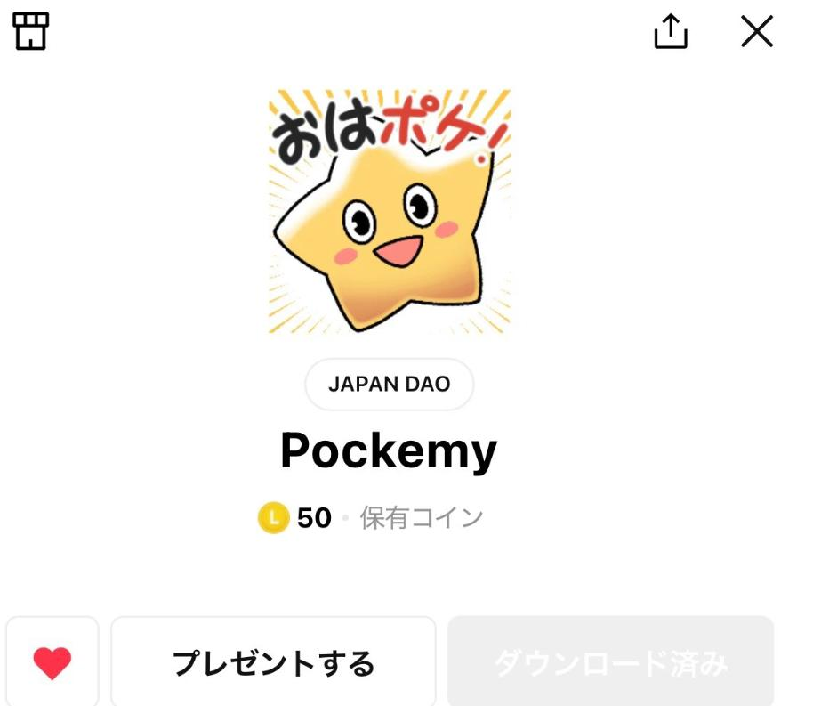  
  
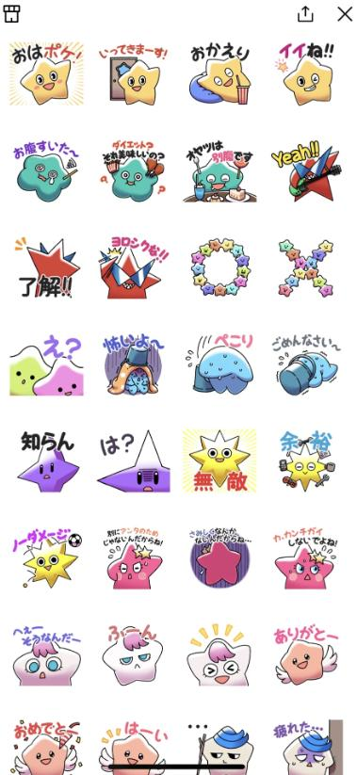

## Sonstiges

## Pockemy im Weltraum

Pockemy flog an Bord einer Falcon 9-Rakete, die in Zusammenarbeit mit SpaceX unter der Leitung von Elon Musk gestartet wurde, ins Weltall!

Dies ist eine historische Errungenschaft und könnte Pockemy zum ersten Charakter machen, der ins Weltall gereist ist!

Als blockchain-basierter Charakter werden zukünftige Übertragungen und neue Projekte aus dem Weltraum mit Spannung erwartet und könnten bahnbrechende Inhalte liefern!

# Zusammenfassung

Wie hat Ihnen dieses besondere Pockemy-Special gefallen, nach der Charakterausgabe nun die Inhaltsausgabe?

Von Kindern in Kindergärten und Grundschulen, die Pockemy-Ausmalbilder genießen, bis hin zu Elon Musk, der ein Pockemy-T-Shirt trägt und mit Gründer Yuuda (@yudaceo) lacht – all dies ist nicht mehr nur eine Vorstellung, sondern rückt immer näher an die Realität heran. Die Zukunft ist äußerst vielversprechend!

Lassen Sie uns als SP-Familie weiterhin 'Pockemy' und 'Smart Pocket' unterstützen!

# 📢 Neueste Informationen 📢

Offizielle Smart Pocket-Website: https://smapocke.com/  
Offizieller Smart Pocket Discord: https://discord.com/invite/smartpocket  
Offizieller Smart Pocket X-Account: https://x.com/smapocke  
Offizieller Pockemy X-Account: https://x.com/pockemys